23636501 Trần Quốc Nhã
Bài tập tuần 06
6.1 Import collection zipcodes.json, tìm hiểu ý nghĩa của document sau đó thực hiện
yêu cầu:
- Hiển thị n documents từ document thứ k. (n, k tùy ý).
23636501> db.zipcodes.aggregate([{$skip:5},{$limit:5}])
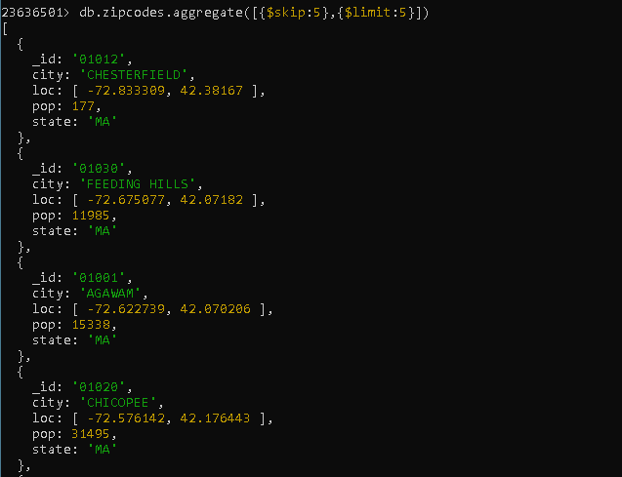
- Tìm dân số của thành phố (city) PALMER, hiển thị city và dân số (pop).
23636501> db.zipcodes.aggregate([{$match:{city:"PALMER"}},{$project:{city:1, pop:1, _id:0}}])
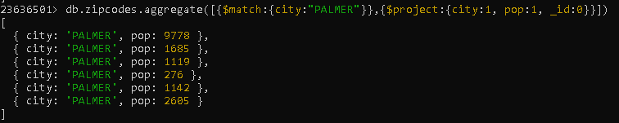
- Tìm các document có dân số >70,000.
23636501> db.zipcodes.aggregate([{$match:{pop:{$gt:70000}}}])
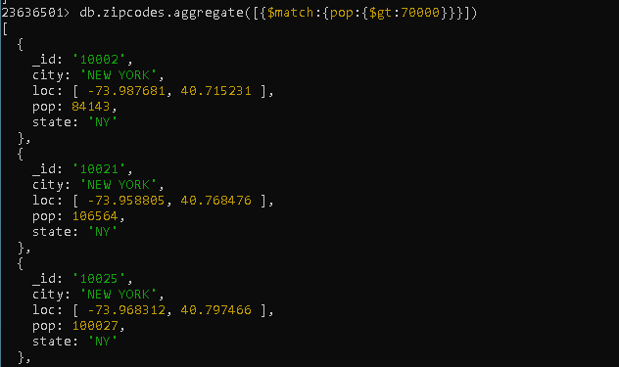
- Tìm danh sách tất cả các bang (state) không trùng.
23636501> db.zipcodes.aggregate([{$group:{_id:"$state"}},{$project:{bang:"$_id", _id:0}}])
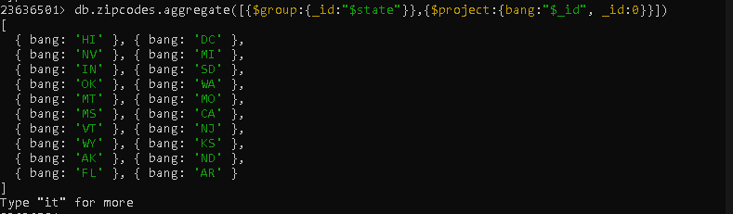
- Tìm tất cả các thành phố của bang MA có dân số trên 500.
23636501> db.zipcodes.aggregate([{$match:{state:"MA", pop:{$gt:500}}},{$project:{city:1, _id:0}}])
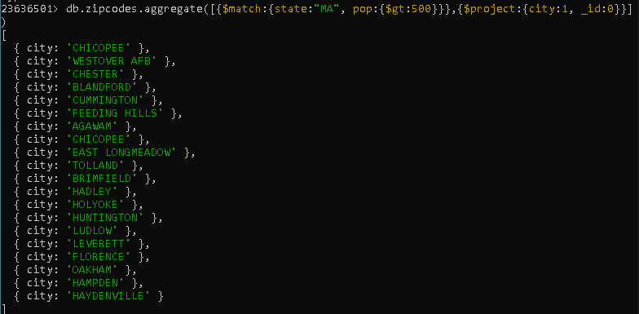
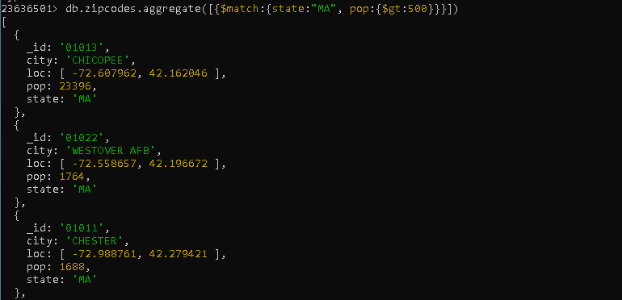
- Tìm tất cả các bang có ít nhất một thành phố có dân số trên 65,000.
23636501> db.zipcodes.aggregate([{$match:{pop:{$gt:65000}}},{$group:{_id:"$state"}},{$project:{state:"$_id",_id:0}}])
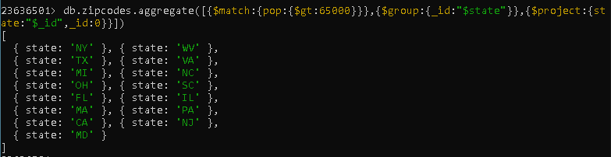
- Tính tổng dân số theo từng bang.
23636501> db.zipcodes.aggregate([{$group:{_id:"$state",Tong:{$sum:"$pop"}}},{$project:{State:"$_id", Tong:1, _id:0}}])
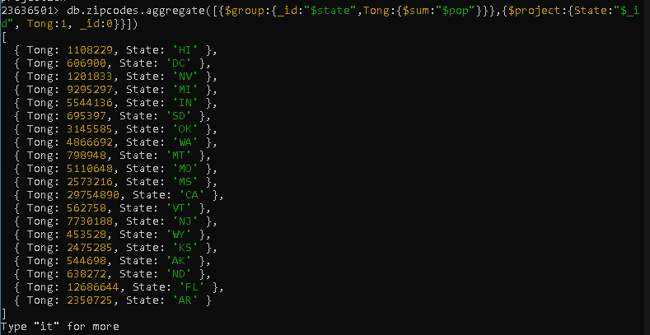
- Tìm bang có tổng dân số lớn nhất.
23636501> db.zipcodes.aggregate([{$group:{_id:"$state", Tong:{$sum:"$pop"}}},{$project:{state:"$_id",_id:0,Tong:1}},{$sort:{Tong:-1}},{$limit:1}])

- Tìm tất cả các bang có tổng dân số trên 10,000,000.
23636501> db.zipcodes.aggregate([{$group:{_id:"$state", Tong:{$sum:"$pop"}}},{$match:{Tong:{$gt:10000000}}},{$project:{state:"$_id", Tong:1, _id:0}}])
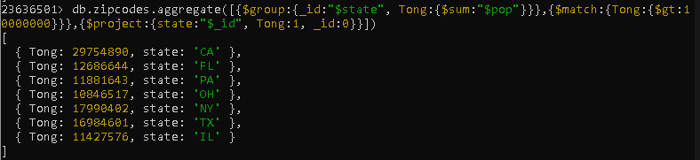
- Tính dân số trung bình của các thành phố theo từng bang.
23636501> db.zipcodes.aggregate([{$group:{_id:"$state", Pop_avg:{$avg:"$pop"}}},{$project:{state:"$_id",_id:0,Pop_avg:{$round:["$Pop_avg",0]}}}])
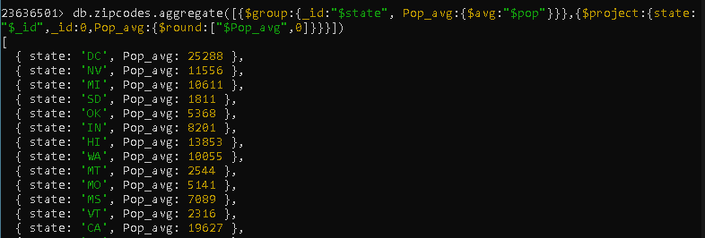
- Tìm số lượng thành phố duy nhất của bang “WA”.
23636501> db.zipcodes.aggregate([{$match:{state:"WA"}},{$group:{_id:"$city"}},{$count:"SumOfCity"}])
- *Tính số thành phố của mỗi bang (không trùng), sắp xếp giảm dần theo số lượng.
23636501> db.zipcodes.aggregate([{$group:{_id:"$state", city:{$addToSet:"$city"}}},{$unwind:"$city"},{$group:{_id:"$_id", SumOfCity:{$sum:1}}},{$sort:{SumOfCity:-1}}])
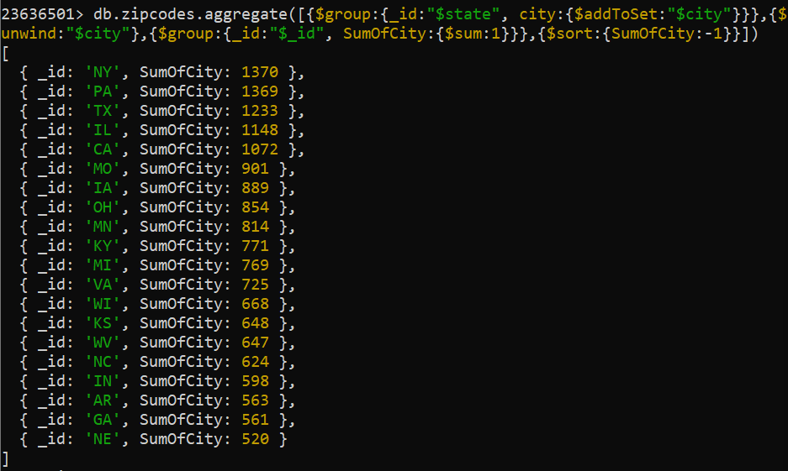
13. *Tìm thành phố có dân số lớn nhất và nhỏ nhất.
23636501> db.zipcodes.aggregate([{$group:{_id:"$city", pop:{$sum:"$pop"}}},{$sort: {pop:-1}},{$group:{_id:null, thanhPhoLonNhat:{$first:"$_id"}, danSoLonNhat:{$first:"$pop"}, thanhPhoNhoNhat:{$last:"$_id"}, danSoNhoNhat:{$last:"$pop"}}}])
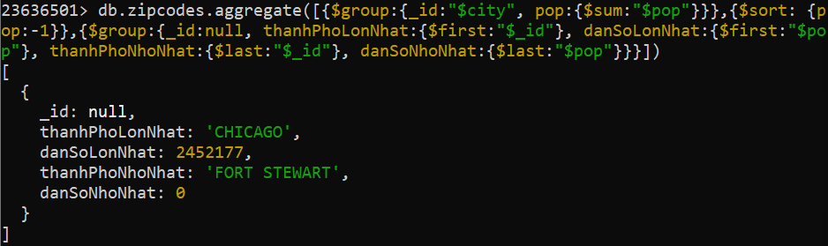
14. **Tìm thành phố có tổng dân số (pop) lớn nhất trong mỗi bang.
23636501> db.zipcodes.aggregate([{$group:{_id:{state:"$state", city:"$city"}, pop:{$sum:"$pop"}}},{$sort:{"_id.state":1, pop:-1}},{$group:{_id:"$_id.state", city:{$first:"$_id.city"}, pop:{$first:"$pop"}}}])
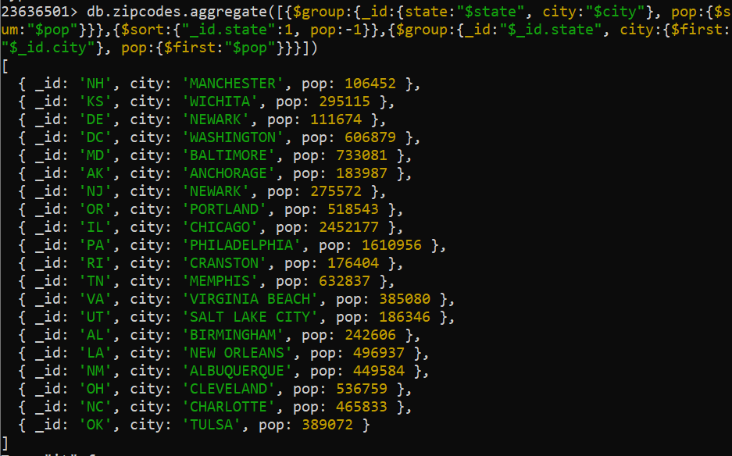
15. ***Xuất danh sách những document có dân số nhỏ hơn dân số trung bình của mỗi
bang.
23636501> db.zipcodes.aggregate([{$group:{_id:"$state", avgPop:{$avg:"$pop"}}},{$lookup:{from:"zipcodes", localField:"_id", foreignField:"state", as:"info"}},{$unwind:"$info"},{$match:{$expr:{$lt:["$info.pop","$avgPop"]}}}])
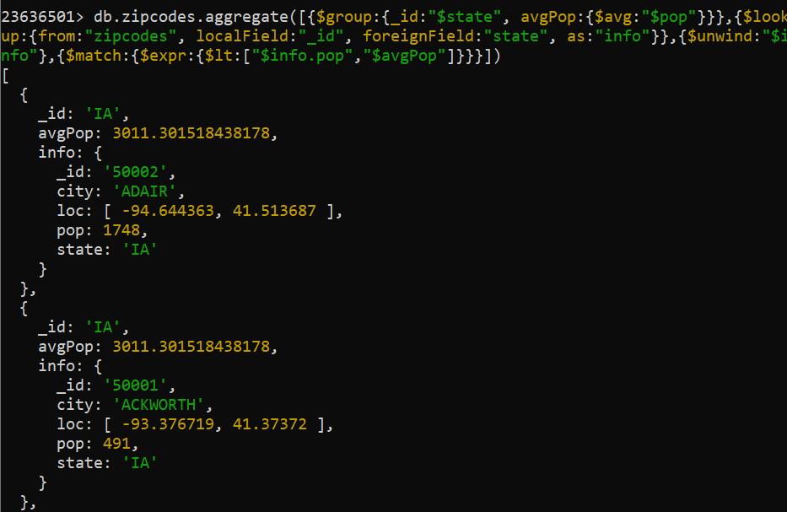

16. ***Phân loại các thành phố theo dân số (sử dụng $bucket):
• Chia nhỏ thành phố theo 3 nhóm:
i. Nhỏ ( < 10,000 dân );
ii. Trung bình: ( 10,000 – 100,000 dân );
iii. Lớn ( > 100,000 dân )
db.zipcodes.aggregate([{$bucket:{groupBy:"$pop", boundaries:[0,10000,100000, Infinity], default:"Khong hop le", output:{count:{$sum:1}, cities:{$push:"$city"}}}}])
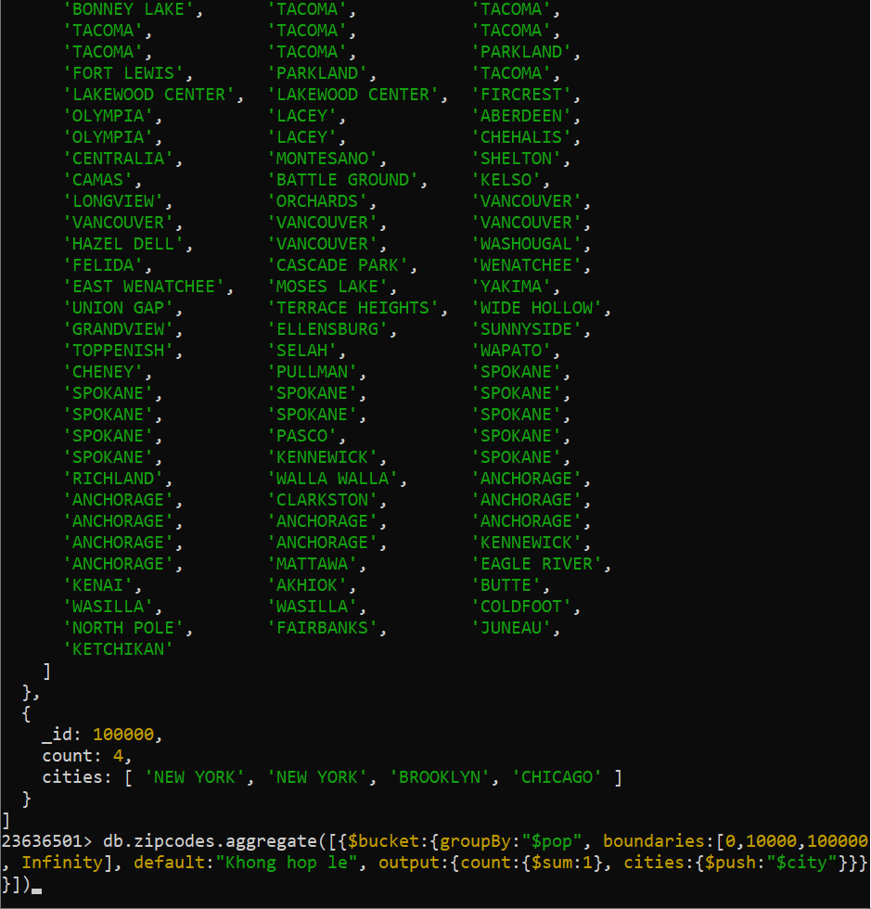
6.2 Query (dữ liệu sinhviendb3)
Thông tin sinh viên gồm: Mã số sinh viên, họ, tên, giới tính, ngày sinh, email, các số điện
thoại và điểm trung bình.
1. Đếm số sinh viên thực tế theo từng lớp học.
23636501> db.dsLopHoc.aggregate([{$lookup:{from:"dsSinhVien", localField:"mslop", foreignField:"malop", as: "sinhVien"}},{$unwind:"$sinhVien"},{$group:{_id:"$mslop", count:{$sum:1}}}])
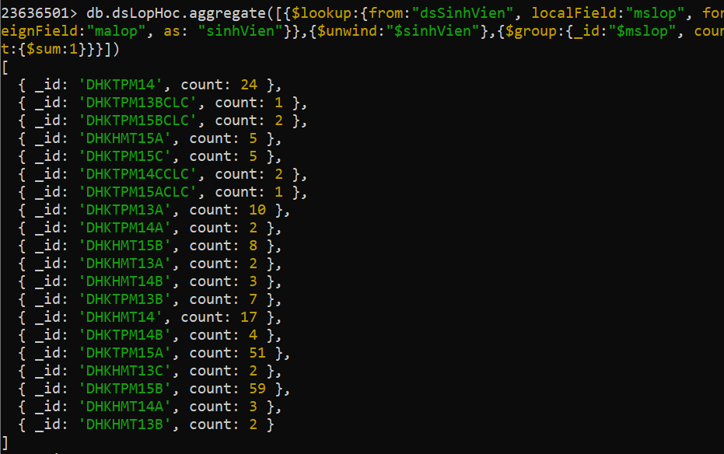
2. Liệt kê danh sách sinh viên không có số điện thoại hoặc email.
23636501> db.dsSinhVien.aggregate([{$match:{$or:[{dsDienthoai:{$exists:false}},{dsDienthoai:{$size:0}},{email:{$exists:false}},{email:{$in:[null,""]}}]}}])
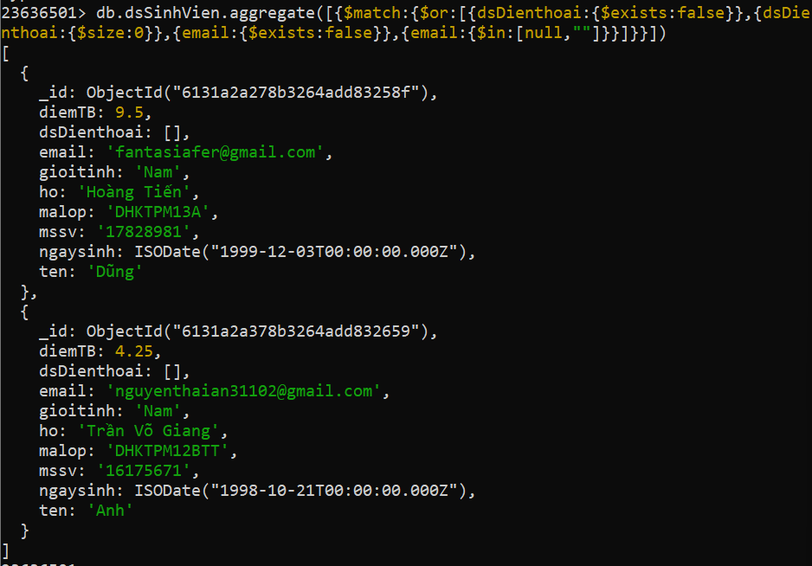
3. Liệt kê danh sách sinh viên có từ 2 số điện thoại trở lên.
23636501> db.dsSinhVien.aggregate([{$match:{$expr:{$gte:[{$size:"$dsDienthoai"},2]}}}])
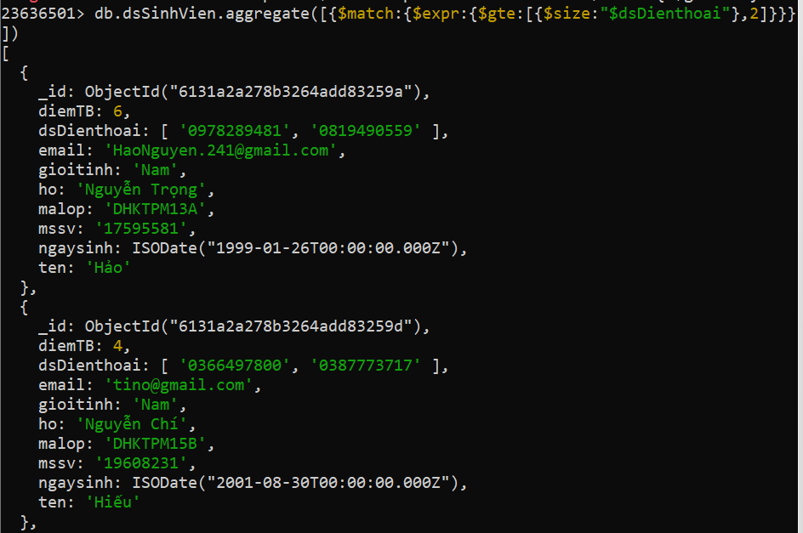
4. Tìm lớp học có tổng số sinh viên thực tế cao nhất
23636501> db.dsSinhVien.aggregate([{$group:{_id:"$malop", Sum_SV:{$sum:1}}},{$sort:{Sum_SV:-1}},{$limit:1}])
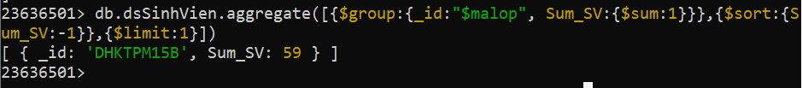
5. Đếm số sinh viên có điểm trung bình từ 9.0 trở lên theo từng lớp.
23636501> db.dsSinhVien.aggregate([{$match:{diemTB:{$gte:9}}},{$group:{_id:"$malop", count:{$sum:1}}}])
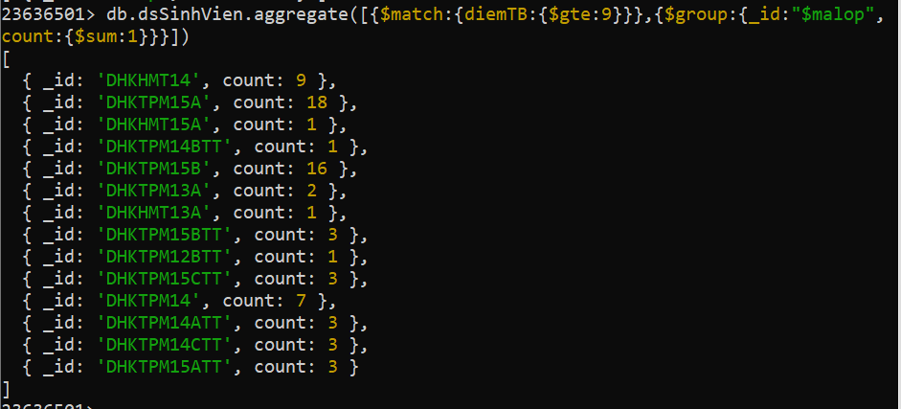
6. Xuất danh sách sinh viên giỏi (diemTB >= 9.0) theo từng lớp ra collection
dsSinhVienGioi.
23636501> db.dsSinhVien.aggregate([{$match:{diemTB:{$gte:9}}},{$group:{_id:"$malop", count:{$sum:1}}},{$out:{db:"23636501", coll:"dsSinhVienGioi"}}])
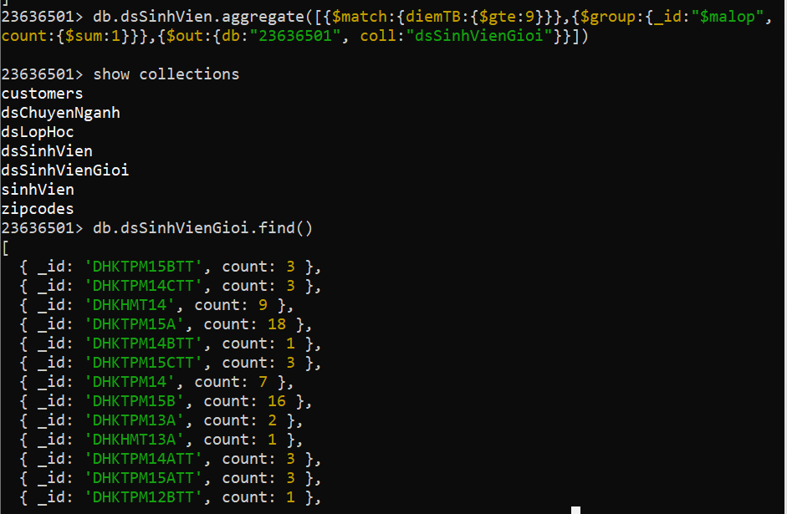
7. Tính tổng số sinh viên theo từng chuyên ngành.
23636501> db.dsSinhVien.aggregate([{$lookup:{from:"dsLopHoc", localField:"malop", foreignField:"mslop", as:"lop"}},{$unwind:"$lop"},{$group:{_id:"$lop.macn", sum_SV:{$sum:1}}}])
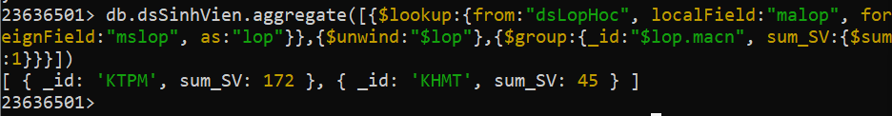
8. Tính điểm trung bình theo từng lớp, sắp xếp giảm dần.
23636501> db.dsSinhVien.aggregate([{$group:{_id:"$malop", avg_Diem:{$avg:"$diemTB"}}}])
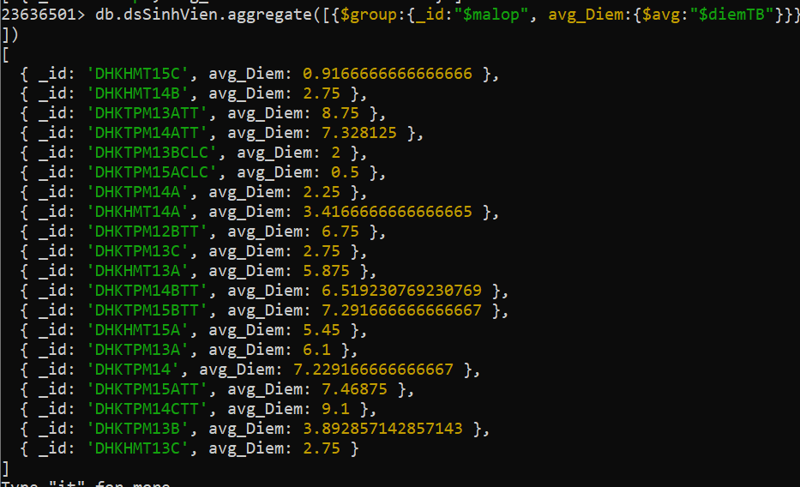
9. Tìm sinh viên có điểm cao nhất trong từng lớp.
23636501> db.dsSinhVien.aggregate([{$sort:{malop: 1,diemTB:-1}},{$group:{_id:"$malop", sinhVienDiemCaoNhat:{$first:"$$ROOT"}}}])
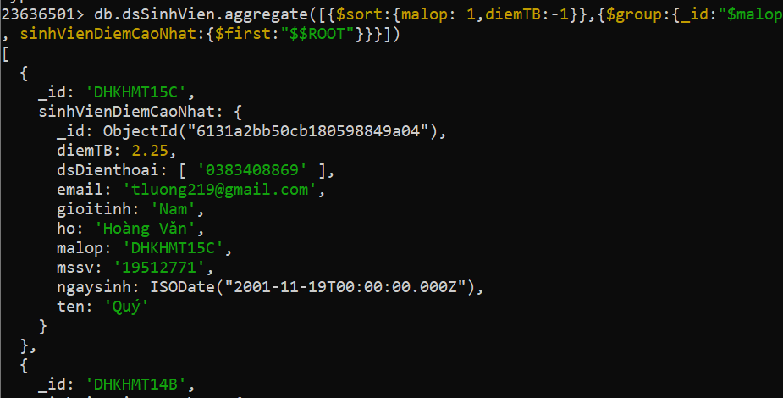
10. *Tìm lớp học có số sinh viên nhiều hơn sisoDukien.
23636501> db.dsSinhVien.aggregate([{$group:{_id:"$malop", soSV:{$sum:1}}},{$lookup:{from:"dsLopHoc", localField:"_id",foreignField:"mslop",as: "lop"}},{$unwind:"$lop"},{$match:{$expr:{$gt:["$soSV","$lop.sisoDukien"]}}}])
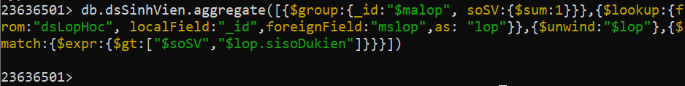
11. **Tiếp theo câu số 6, bổ sung thêm thông tin tên chuyên ngành vào collections
dsSinhVienGioi.
1. Nếu sinh viên đã tồn tại thì update thêm thông tin;
2. Nếu sinh viên chưa tồn tại thì thực hiện thêm mới dữ liệu.
db.dsSinhVien.aggregate([{$match:{diemTB:{$gte:9}}},{$lookup:{from:"dsLopHoc", localField:"malop", foreignField:"mslop", as: "lop"}},{$unwind:"$lop"},{$lookup:{from:"dsChuyenNganh", localField:"lop.macn", foreignField:"macn", as:"chuyenNganh"}},{$unwind:"$chuyenNganh"},{$project:{chuyenNganh:"$chuyenNganh.tencn"}},{$merge:{into:{db:"23636501", coll:"dsSinhVienGioi"}, on:"_id", whenMatched:"merge", whenNotMatched:"insert" }}])
